SEMINIAMO LA LETTURA

Giardino “Piccola Goccia”
In fondo a Via Sammartini

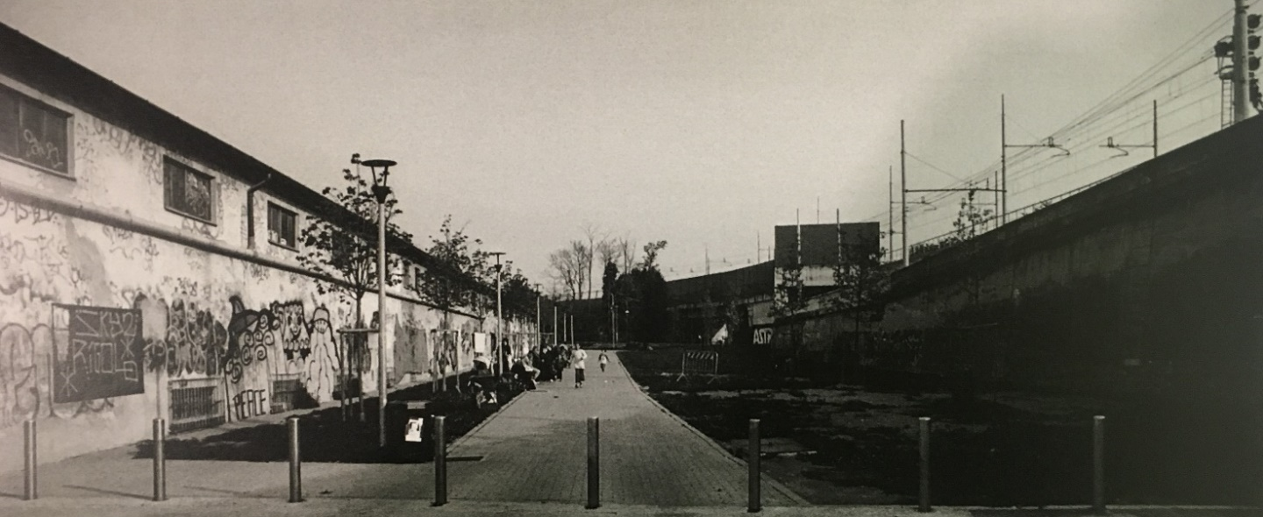

L’iniziativa Seminiamo la Lettura, promossa dal Consiglio di Municipio 2 dei Ragazzi e delle Ragazze, unisce la riqualificazione del giardino Piccola Goccia alla promozione della lettura. L’idea nasce dalla volontà di rendere più vivibile questo spicchio di città - rendendolo più bello - e dalla necessità di un avere un luogo dove leggere e ritrovarsi, in assenza e in attesa di una biblioteca rionale. Potremmo definire questa iniziativa come la realizzazione di una innovativa biblioteca a cielo aperto per un giorno: innovativa perché oltre alla lettura e scambio di libri, si incontrano gli scrittori con cui si dialoga, si creano laboratori preparatori alla realizzazione di un’opera artistica, si tengono laboratori legati all’ambiente, si coinvolgono le associazioni del quartiere, si valorizza il lavoro dei bambini e dei ragazzi che hanno pensato al progetto; all’aperto perché per un giorno viene animato lo spazio del giardino Piccola Goccia, un luogo pubblico significativo anche se “periferico”.

L’iniziativa è promossa dal Consiglio di Municipio 2 dei Ragazzi e delle Ragazze nell’ambito del progetto ConsigliaMI del Comune di Milano, gestito dalla società cooperativa Spaziopensiero; è organizzata dalle scuole Primaria De Amicis (I.C. Teodoro Ciresola) e secondaria Quasimodo (I.C.Locatelli-Quasimodo) in collaborazione con Spaziopensiero, Associazione FAS, Comune di Milano, Municipio 2, Legambiente; è finanziata dal Comune di Milano. Si ringrazia Progetto Arca, Caritas Ambrosiana per la concessione dei suoi locali e RFI per la disponibilità a collaborare.

PARTECIPANTI

Franco Beccari, Giuseppe Carfagno, Claudia De Lillo, Giuseppe Festa, Maria Silvia Fiengo, Sandro Lecca, Annalisa Ponti, Ale Puro, Roberto Roseano, Davide Sibaldi, Moreno Burattini, Consiglio di Municipio 2 dei Ragazzi e delle Ragazze, Comune di Milano, Municipio 2, Scuola De Amicis, Scuola Quasimodo, Genitori scuola De Amicis, Genitori scuola Quasimodo, Associazione FAS, Associazione Legambiente, Associazione LAAV, Nati per leggere, Libreria Il covo della ladra, Casa Editrice Lo Stampatello, Libreria Linea d’Ombra, Spaziopensiero.

PROGRAMMA

ATTIVITA’ DEL MATTINO  10.00 11,30 Incontro con l’autrice  ELASTI alias CLAUDIA DE LILLO  Il rapporto tra scrittura e social  10.00 11,30 Racconti con chitarra  GIUSEPPE FESTA  Racconti di brani tratti dai suoi libri  10.00 11,30 Incontro con l’autore  DAVIDE SIBALDI  La letteratura per l'infanzia e  il vero significato dei supereroi  10.00 11.30 Incontro con l’autore  ROBERTO ROSEANO  L’ardito  10.00 -11,30 Letture ad alta voce  LAAV  Fahreneit  L’ombra del vento  L'uomo che piantava gli alberi  L’ultimo albero in città  10.00 11,30 incontro con la pediatra Mariastella Cammarota  NATI PER LEGGERE  L'importanza della lettura nel periodo  prenatale e nei primi mesi di vita  10.00 11,30 Incontro con l’autrice  MARIA SILVIA FIENGO  Il bell’anatroccolo  10.00 11,30 Incontro con l’autore  MORENO BURATTINI  Come nasce un fumetto  10.00 11,30 Racconti, domande e curiosità  FAS  Storie di vita intorno ai Magazzini Raccordati  11.30 13.00 Laboratorio Murale  ALE PURO  Come nasce un Murale  11.30 13.00 Laboratorio Ambiente  FRANCO BECCARI  Creazione bombe di semi | ATTIVITA’ POMERIDIANE  14.00 16.30 Incontro con l’autore e letture  GIUSEPPE CARFAGNO  Letture per primaria e secondaria tratte dai suoi libri  14.00 16,30 Letture ad alta voce  LAAV  Fahreneit  L’ombra del vento  L'uomo che piantava gli alberi  L’ultimo albero in città  14.00 16,30 Lettura animata e laboratorio  LIBRERIA IL COVO DELLA LADRA  A caccia dell’orso andiamo!  14.00 16,30 incontro con l’autrice e lettura ad alta voce  ANNALISA PONTI  Storia di una principessa e  della sua forchetta  14.00 16,30 Racconti, domande e curiosità  FAS  Storie di vita intorno ai Magazzini Raccordati  14.00 16,30 incontro con la pediatra Mariastella Cammarota  NATI PER LEGGERE  L'importanza della lettura anche nel periodo  prenatale e nei primi mesi di vita  10.00 16,30 Foto, Video  SANDRO LECCA  Servizio documentazione dell’iniziativa  FAI VIAGGIARE I TUOI LIBRI, SCAMBIANDOLI  Nell’arco della giornata sarà possibile fare un’esperienza di BookSharing

Progetto Murale Piccola goccia

Il murale, nato nel corso di un laboratorio tenuto dall’artista Ale Puro con i ragazzi del CdM2RR, è in fase di realizzazione e sarà terminato entro maggio 2019

